**PRUEBA TECNICA DE CONOCIMIENTOS SQL (PL/SQL – Transact-SQL) .NET**

**Nombre**: ___PEDRO EDWIN MIRANDA VARGAS__________________

**Fecha**: _31/03/2022_____

**Car Center**

**Servicio de Mantenimiento:**

CAR CENTER es un taller que atiende a sus clientes a nivel nacional, prestando el servicio de reparación de vehículos con mecánicos altamente calificados y proporcionando todos los repuestos necesarios en el mantenimiento.

El taller provee a sus CLIENTES una plataforma donde pueden registrarse e inscribir sus VEHICULOS. De esta manera, cuando el cliente requiere un mantenimiento, puede solicitarlo a través de la plataforma e incluso subir fotos del estado de su vehículo para que pueda iniciarse una valoración del arreglo.

**Facturación:**

Dado el número de identificación del CLIENTE se genera una FACTURA para el cliente, la cual incluye el cobro de todos los MANTENIMIENTOS es estado “*terminado*”. La FACTURA debe contener todos los datos del cliente (primer nombre, segundo nombre, primer apellido, segundo apellido, , tipo de documento, documento, celular, dirección y correo electrónico), los datos del mecánico que hizo el mantenimiento (primer nombre, segundo nombre, primer apellido, segundo apellido, , tipo de documento, documento, celular, dirección y correo electrónico, estado), el desglose de los repuestos utilizados (precio por unidad, número de unidades, descuento), el desglose de servicios (precio de la mano de obra, descuento), y el total de la factura.

A este total se le aplica el 19 % de IVA.

En la facturación se debe tener en cuenta:

- Se aplica un descuento del 50% sobre los servicios de mano de obra cuando el valor total de los repuestos sea superior a $3.000.000.

- El valor de mano de obra de cada uno de los tipos de servicio tiene un valor mínimo y máximo definido.

- No se debe emitir facturas que superen el presupuesto que estableció el CLIENTE (en caso de que él haya establecido ese límite).

En este contexto se necesita crear un CRUD (crear, consultar, actualizar, y eliminar) para la funcionalidad de clientes:

**Entregables:**

1. Definición de Módulos
2. Tablas a crear con columnas y tipos
3. Definición de llaves Primarias y Foráneas
4. Modelo E/R
5. Consulta de Clientes que han comprado un acumulado $100.000 en los últimos 60 días
6. Consulta de los 100 productos más vendidos en los últimos 30 días
7. Consulta de las tiendas que han vendido más de 100 UND del producto 100 en los últimos 60 días.
8. Consulta de todos los clientes que han tenido más de un(1) mantenimento en los últimos 30 días.
9. Procedimiento que reste la cantidad de productos del inventario de las tiendas cada que se presente una venta.

**Convenciones**

* Lenguaje : Oracle PL/SQL ó Transact-SQL

**Por favor tener en cuenta:**

* Subir solución (Back-front-scripts) en repositorio Git y adjuntar URL

**Conceptos**

1. ¿Cuál es Componente básico para la ejecución de un programa en .Net?
2. Eclipse
3. Framework
4. Compilador
5. Ninguna de las anteriores
6. Describa de manera sintética:
7. Que es una clase: Es una plantilla que consta de objeticos que pueden ser utilizados dentro de la misma u otras clases, ya sea de forma heredada o de maneta directa.
8. Que es un objeto: Es un componente dentro de una clase que puede representar diferentes tipos de datos como tablas, arreglos, instancias y todo lo que se pueda requerir al momento de construir la clase para ejecutar métodos.
9. En el siguiente ejemplo de código:

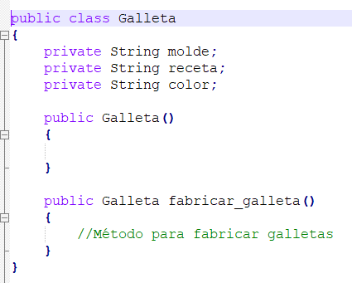

el método Galleta es:

* 1. El método principal de la clase
  2. Un singleton de la clase
  3. El constructor de la clase
  4. Ninguno de los anteriores

1. en el siguiente ejemplo de código:

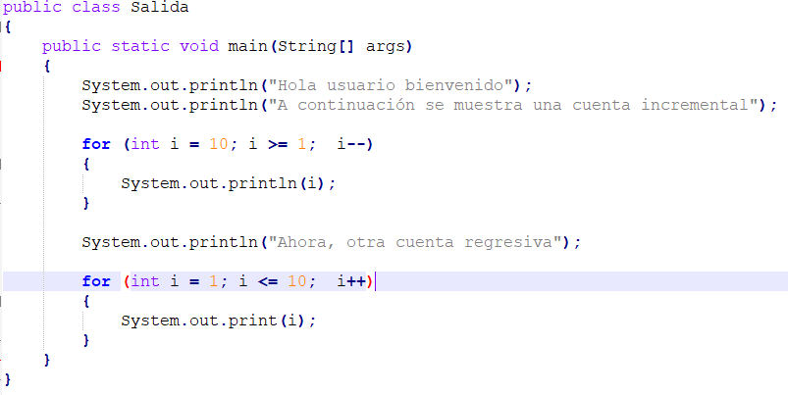

la salida del primer loop es:

1. "a,b,c,d,e,f,g,h,i,j"
2. "2,4,6,8,10,12,14,16,18,20"
3. "1,2,3,4,5,6,7,8,9,10"
4. "10,9,8,7,6,5,4,3,2,1"
5. 5. ninguna de las anteriores
6. ¿Qué es un API?: Es un conjunto de servicios que pueden ser REST o SOAP para consumir métodos que se exponen en otros recursos, es decir, podemos crear APIS de un lenguaje de programación por ejemplo en .NET peor consumirlos con JAVA ya que al exponer el API, este se expone en formato xml o JAON (según sea el caso) y lo puede interpretar cualquier lenguaje de programación.
7. ¿Qué es un servicio Rest y Cuál es su diferencia con un SOAP y un GraphQL?

Un servicios REST es aquel que se expone a través de estructura JSON para ser consumido, un servicio SOAP se expone a través de XML y GraphQL no lo he manejado pero imagino que al ser comparado con servicios PIA también debe tener una estructura definida para obtener los datos, en este caos puede ser que los datos sean mas precisos al momento de leerlos.